关于南京法语联盟500小时法语强化班剩余名额的报名通知

一． 简介

南京法语联盟拟在九龙湖校区开设法语课（500小时教学项目），时间定在1月5日开班(周日)，6月4日结束。这个法语班共有15-22个名额（现已经有13个名额已被拿到法国高校录取通知的同学认领了，还剩下9个名额。
法语联盟的开班人数是有限制的，最低15人，最多22人。为免除有兴趣去法国留学交流的同学们学习法语的困难，此次是我校第一次由校方出面联系法语联盟来九龙湖校区开办法语培训班。
此次是一个机会，因为有兴趣申请明年秋季开始的2015年巴黎高科项目（申请条件要求在年级排名要靠前；土木、交通专业除外）、法国n+i项目等法国项目的同学（现大二学生），若能参加这个500小时的法语强化班，在明年秋季巴黎高科等项目的面试中将会脱颖而出，因为没有同学比你法语更好。这样被录取的机会就大大增加了。

二． 法语强化班开办时间:
2014年1月5日- 1月24日
（春节放假：1月25日-2月16日）
2014年2月17日-6月4日
注：第一节课在1月5日（周日）晚18:30，将会征求大家对排课的意见（地点另告）。

三． 法语强化班剩余名额报名方式：
直接向教务处报名，先报名先参加。
联系电话：52090228， 联系人: 孙老师

- 法语强化班剩余名额申请截止时间：
2013年12月31日（周二）（若仍有名额剩余，可以延续到2014年1月2日（周四）

五． 法语班学费：
东大协议价：9600元(包含教材费taxi上下册590元，以及学生的注册费150元)。
南京法语联盟现在普通学员500小时的密集班的学费价格是11250元，加上教材Alter ego上下册370元，以及注册费150元，普通学员共需支付11770元。

六． 缴费时间与账户：
待在教务处报名后，请最迟于2014年1月2日将学费等打到南京法语联盟的银行账户上，然后将缴费依据出示给教务处。

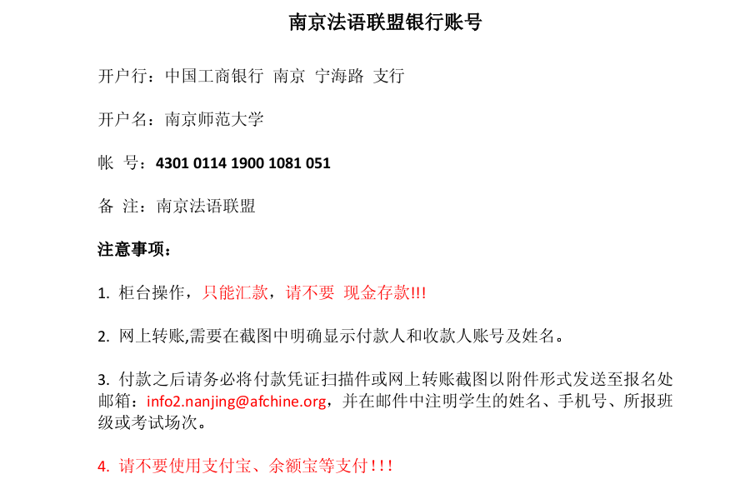

七． 国际合作处联系人：张老师、吴老师；联系电话：83792412

东南大学国际合作处
二○一三年十二月二十九日

